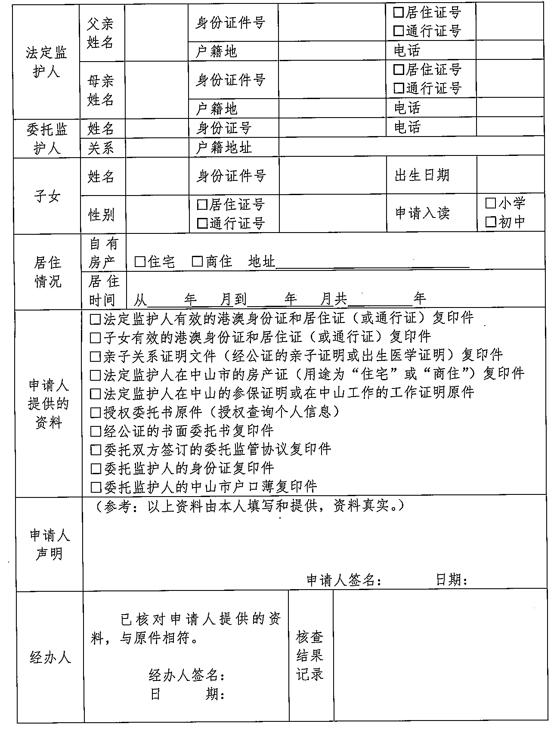
附件7 中山市新生登记系统登记号：
2023年义务教育阶段招生中山市港澳台新生登记申请表

